今日动态 2024.6.24

**来园篇：**

今日我们班来21人,请假3人。

**集体活动篇：综合《快快乐乐过暑假》。**

暑假生活是快快乐乐、丰富多彩的。随着暑假的到来，孩子们也越来越开心越来越高兴。暑假对于孩子来说，是个特殊的假期，他们有很长一段时间可以自由支配，他们可以自由自在地玩耍游戏，如戏水、玩土、玩沙、玩小虫；还可以品尝更多的美味，各种各样的瓜果和冷饮！本次活动主要通过观察图片了解哥哥姐姐的暑假生活，对自己暑假生活有初步的认识和想法，过一个有意义、快乐、安全的暑假。

**卢文汐、程梓轩、季千予、衣佳欢、董奂廷、陆俊阳、徐菲梵、孙明祺、贾依依、黄铭宇、夏我杺、邢锦、张雨歆、龚奕欣、梁礼煊、吴颀、靳一哲、何安瑾、李若伊、陈语垚、蔡铭豪**小朋友知道暑假快到了，都期待能在家过一个快乐安全的暑假。

**户外活动篇：**

|  |  |
| --- | --- |
|  |  |
|  |  |

**生活活动篇：**

1.点心情况

今天的上午点心是牛奶和肉松饼，下午点心是咸粥，水果是白玉菇和苹果。

2.午餐情况

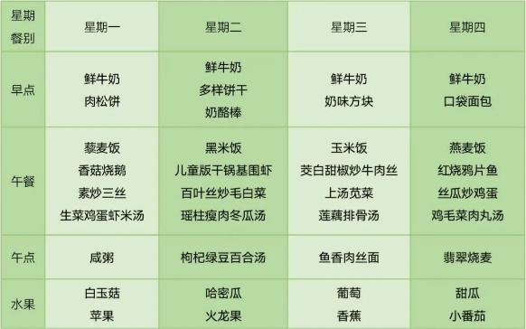午餐是藜麦饭、香菇烧鹅、素炒三丝和生菜鸡蛋虾米汤。小朋友们用完餐后能主动洗手、漱口、擦嘴巴，保持卫生好习惯，在老师的鼓励和小朋友的帮助下，大部分小朋友都知道了毛巾擦嘴巴的正确用法，继续保持哦！吃完午餐后小朋友们能够安静地玩区域游戏，之后我们一起在园内进行了饭后散步活动。

3.午睡情况

今天大部分小朋友都在12：40前入睡，点赞！

**家长寄语：**

1．今天下雨，雨天路滑，请来离园路上注意安全！

2.动态上的照片，仅作为老师观察时的随拍，并不是所有孩子的照片都会呈现，家长可重点关注孩子的各项能力发展情况。